年 月 日申込
住吉区《こども110番の家》登録用紙

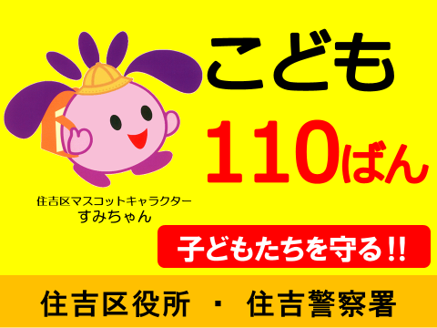

「こども110番の家」は、こどもたちがトラブルに巻き込まれそうになった時に、
助けを求めて駆け込むことができる家や店舗のことです。
登録いただいた家や店舗には、旗またはステッカーを掲出していただき、こどもが
逃げ込んで来た時は保護し、警察への連絡をお願いしています。
ご協力いただける方は、次の項目にご記入いただき、お申込みください。

チェック欄
住所、氏名、電話番号について、子どもの安全確保を目的として、学校、警察、
地域の防犯活動団体、児童、保護者に情報を提供することに同意します。
ふりがな
登録者氏名
店舗・企業名
住所 | 住吉区
電話番号 | （自宅）
電話番号 | （携帯）  ※ご記入いただいた個人情報については、「こども１１０番の家」事業の目的以外では  使用いたしません。

問合せ：住吉区役所 地域課
E-mail
FAX
（06）6692-5535
tu0002@city.osaka.lg.jp
電話
（06）6694-9839

